Guía de uso para el PROFESOR
Fecha: 09/2020

Acceso a la videoconferencia
ZOOM y
Videoteca

Primero debes acceder a tu campus como de costumbre, utilizando tu usuario y contraseña:
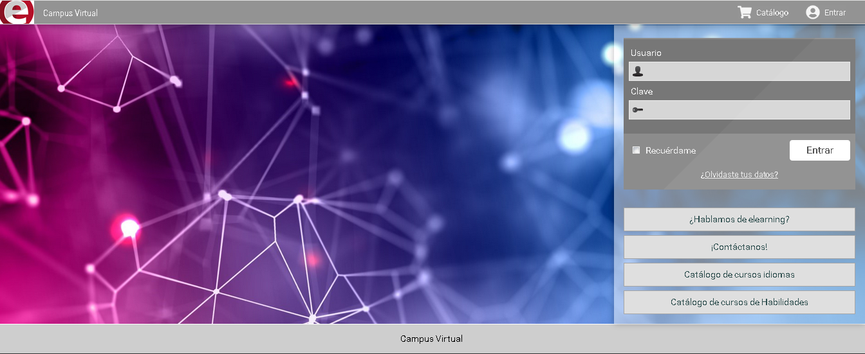

Una vez dentro selecciona el curso al que quieras acceder:

Dentro del curso, tienes a la izquierda todas las secciones habilitadas, encontrarás una que se llama ZOOM o Videoconferencia. Haz clic:
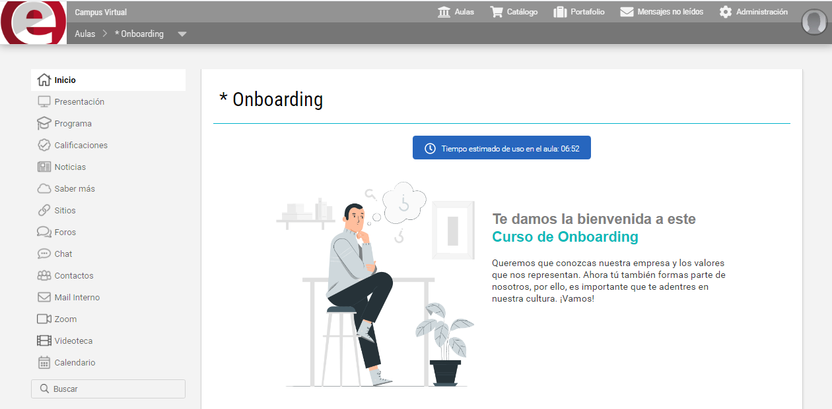

El profesor puede programar sus reuniones directamente desde el Campus, como se muestra en esta captura:
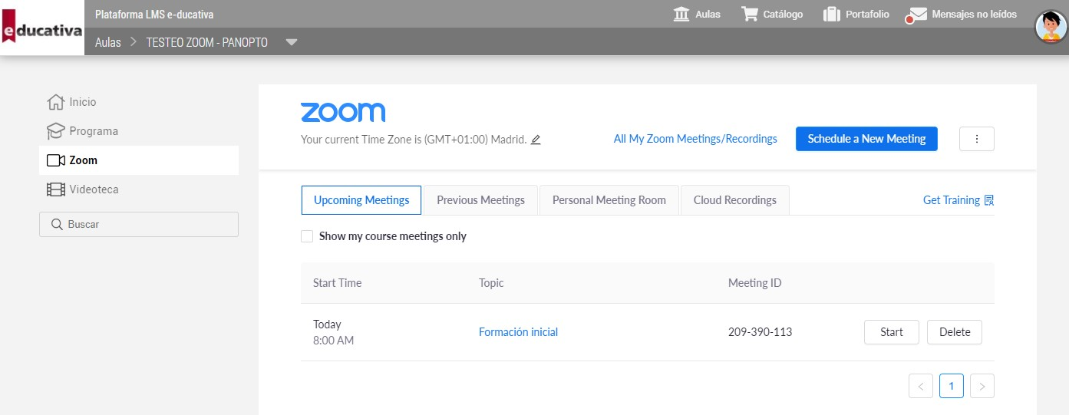

Por la parte del alumno, puede ver las reuniones programadas por su profesor:
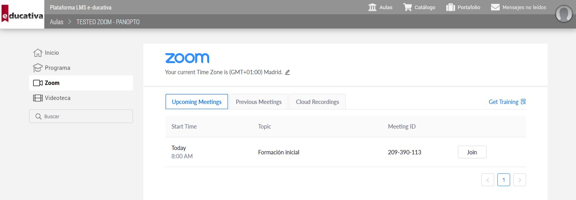

El profesor también puede acceder a los reportes de reuniones previas:
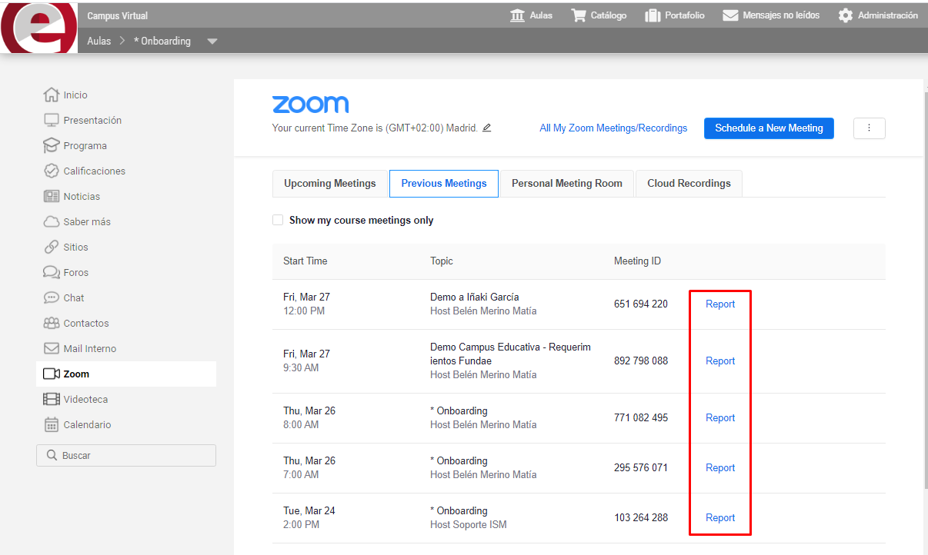

Las reuniones se pueden configurar de varias maneras. En cualquier caso, no es necesario volver a hacer login, ya que la herramienta reconoce al profesor y los alumnos.

Es posible restringir el acceso, hasta que el profesor esté dentro de la sala, habilitando la sala de espera en Zoom.

Una vez que nos unimos a la reunión, ésta se abre directamente:
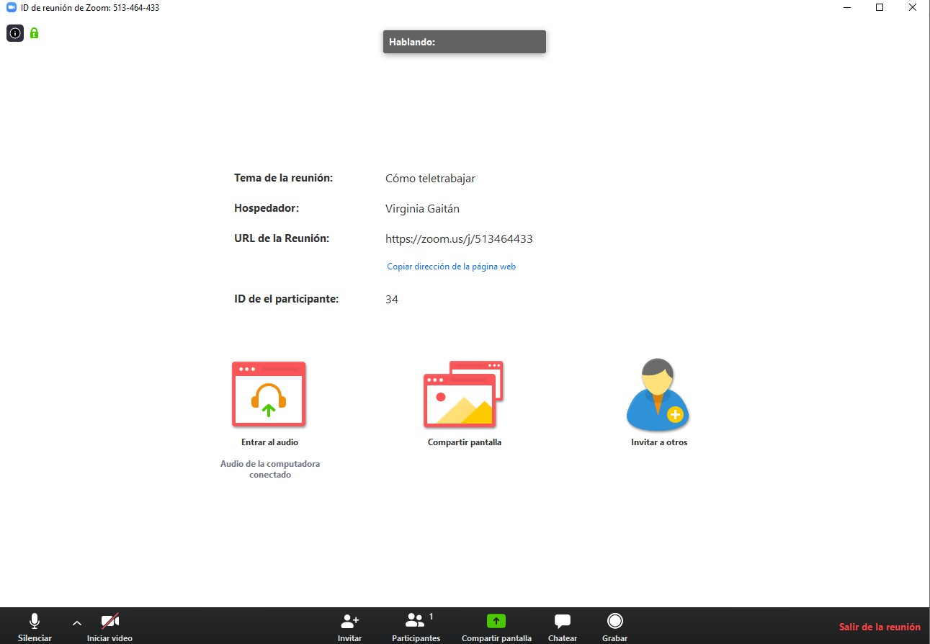
Si accedes desde un dispositivo móvil debes instalarte la app de ZOOM

Funcionalidades básicas:
Realmente el uso de la herramienta es muy intuitivo y fácil de manejar, no obstante, te damos aquí unas pautas básicas.
En la barra de abajo encontrarás una serie de funcionalidades:
- Para activar y desactivar tu audio debes utilizar
- Para activar y desactivar tu cámara debes utilizar . Aquí tienes opciones para poner un fondo virtual.
- Aquí tienes el listado de participantes . También verás una serie de elementos, en la parte inferior del panel, para dar feedback rápido, marcando el icono que necesites.
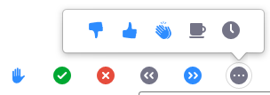

Ayudas en el uso de zoom en línea
- ¿Cómo comparto mi pantalla?
- Compartir el sonido de la computadora al compartir pantalla
- Compartir pantalla en Modo lado a lado
- Uso de varias pantallas compartidas de forma simultánea
- Anotación como espectador

Para más información sobre el uso de ZOOM
te recomendamos que veas estos tutoriales.

Utilizando la Videoteca

Vista de alumno
En la videoteca encontrarás todas las grabaciones de las videoconferencias que se hayan realizado. También puedes ver otros vídeos que tu profesor o tutor te haya dejado.
Para acceder a este repositorio de vídeos debes dirigirte a la sección VIDEOTECA:

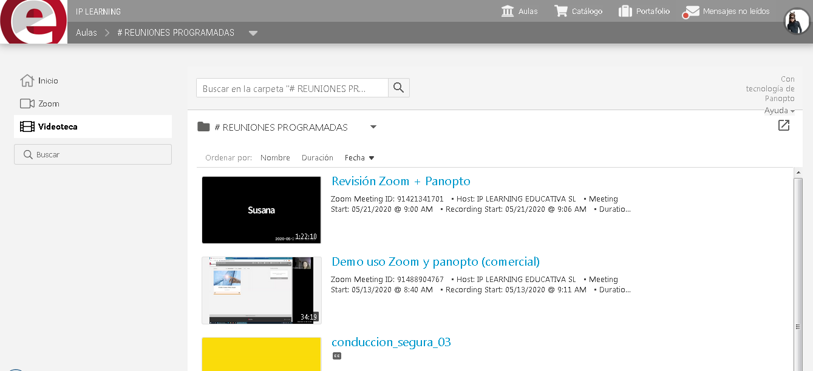

Accede al vídeo que quieras visualizar, se abrirá en una pestaña nueva:
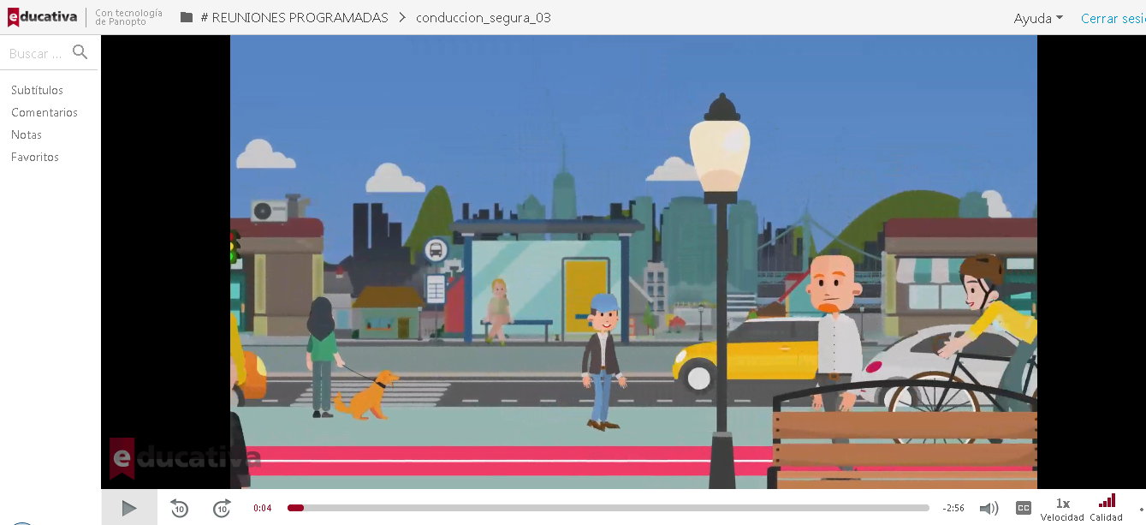

A la izquierda encontrarás una serie de funcionalidades interesantes:
- Subtítulos: se muestra el listado de subtítulos, donde podrás ir al punto exacto del vídeo, clicando sobre cualquiera de los textos. Además puedes configurar cómo serán mostrados en el vídeo, con las opciones de debajo a la derecha:

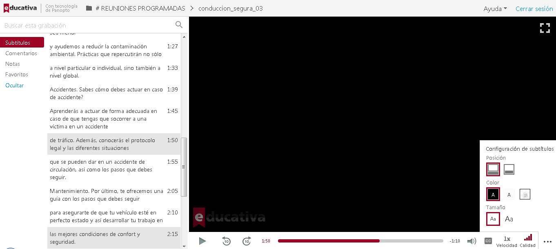

- Comentarios: Puedes formular una pregunta o compartir un comentario, éste quedará registrado en el momento del vídeo donde comentes. Recuerda que todo lo que escribas aquí será público. Profesores y compañeros podrán responder a tu comentario. Podrás editar o eliminar tu comentario si así lo necesitas:

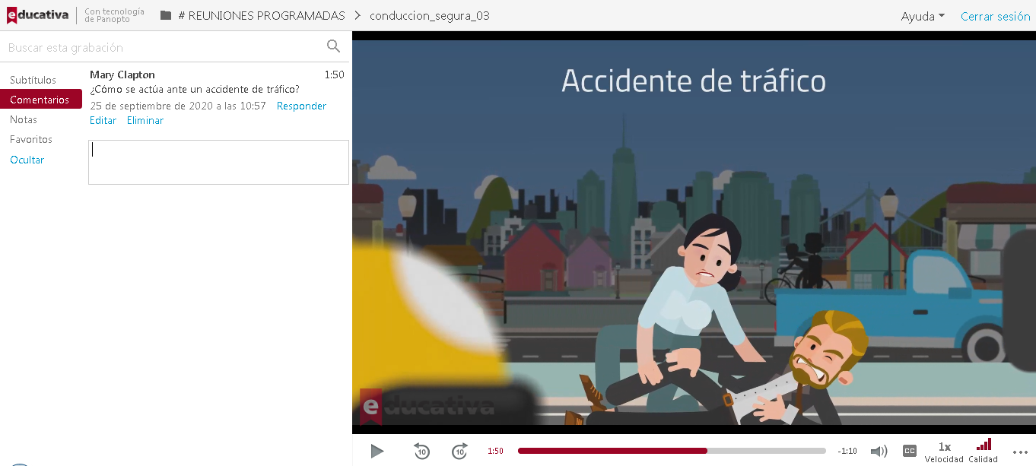

- Notas: puedes tomar notas personales y privadas dentro del vídeo, luego podrás descargarlas para repasarlas, descargándolas desde el icono

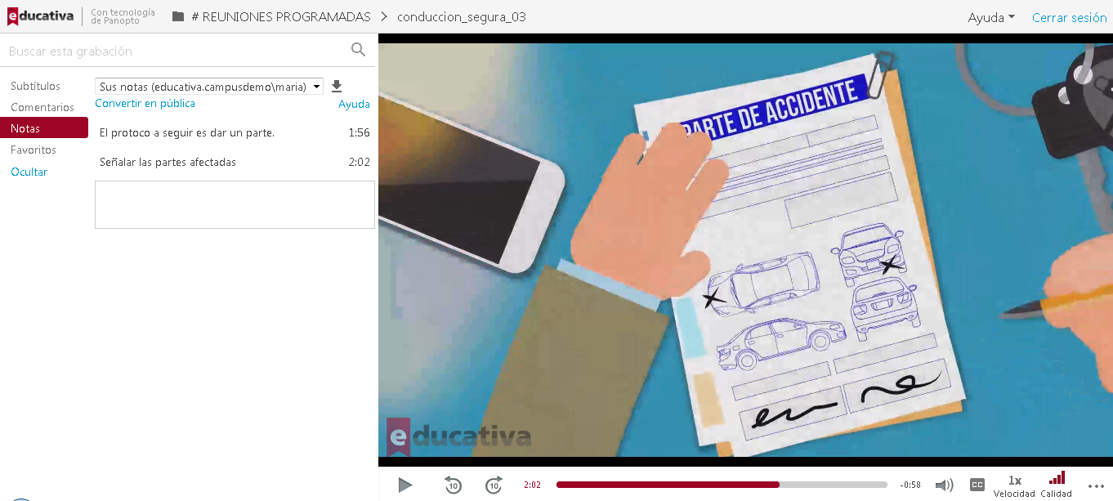

- Favoritos: marca los momentos favoritos de las sesiones y vídeos, de esta forma podrás crear tus playlist con los vídeos y momentos que necesites recordar. Si clicas en cada momento podrás ir directamente a él.
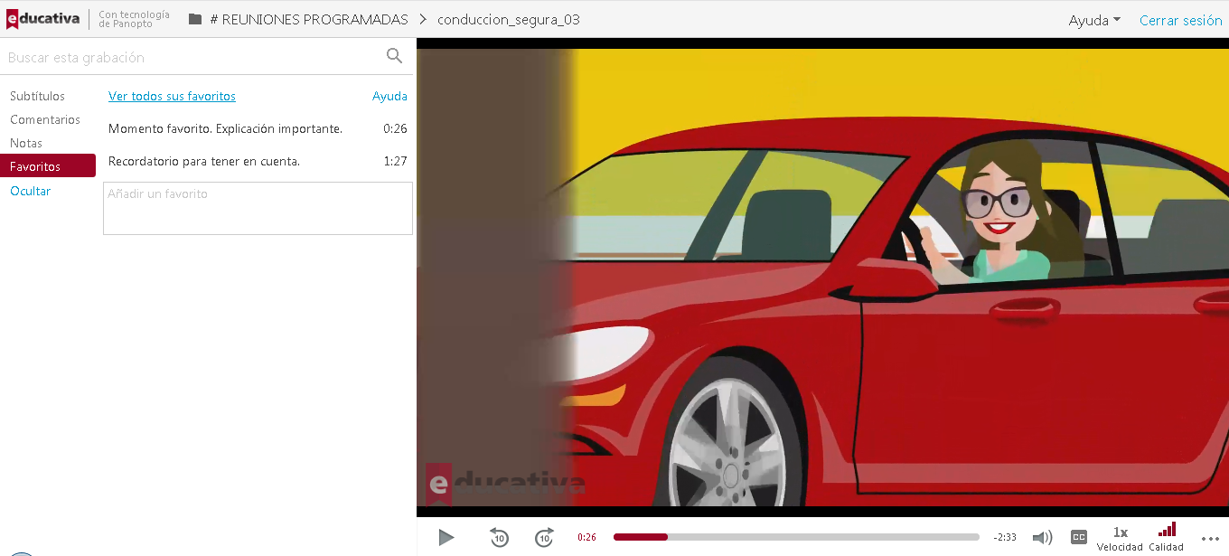

Si quieres ver todos tus momentos favoritos, accede al enlace, que abrirá una nueva pestaña con todos tus vídeos y momentos.

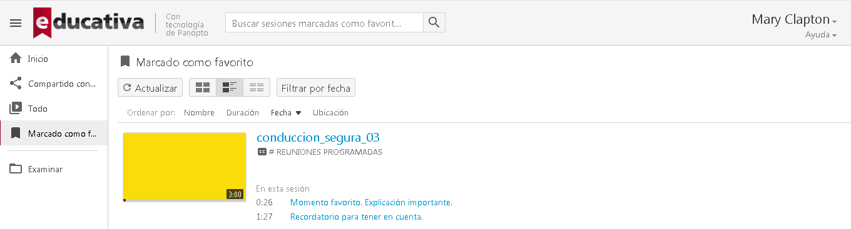

Por último, dentro del campus virtual, puedes utilizar el buscador para encontrar explicaciones concretas dentro de todos los vídeos. Este buscador encuentra la palabra clave que introduzcas de todo lo dicho y escrito. Verás el listado de resultados de esta forma:
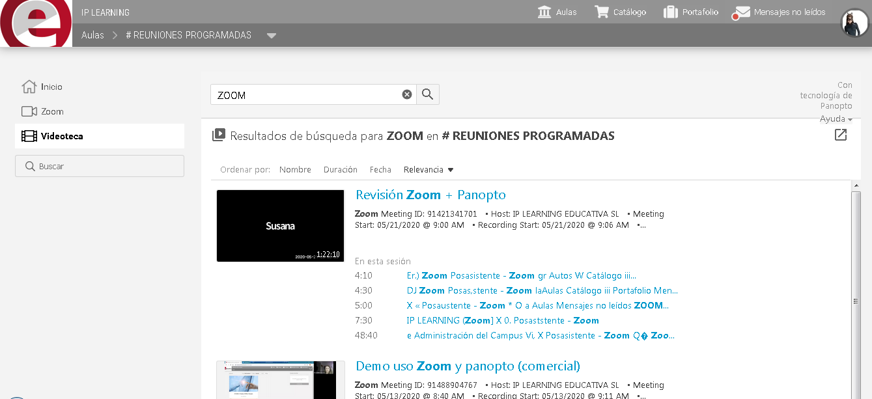

Vista profesor
Panopto es un gestor de vídeos que nos permite posibilidades increíbles para la gestión y la edición de los vídeos, guardando las grabaciones realizadas con ZOOM y ofreciendo mucho espacio para su alojamiento.

Os vamos a mostrar algunas opciones de las tantas que tiene este gestor maravilloso.
Dentro del campus se habilita una nueva sección llamada VIDEOTECA, donde se muestran los vídeos que subamos para mostrar en el curso y las grabaciones realizadas con ZOOM.

De esta forma, los vídeos se organizan en carpetas categorizadas, permitiendo la búsqueda por términos (ya que Panopto puede realizar el subtitulado automático y consigue detectar cualquier término dicho y escrito ¡esto es genial!). También te muestra el acceso a funcionalidades directamente desde el campus:

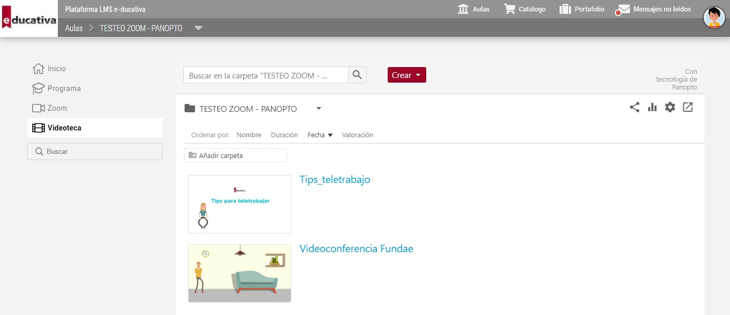

El alumno podrá crear anotaciones en un momento exacto del vídeo y luego descargarse todas las anotaciones.

También podrá marcar vídeos como favoritos y crearse sus propias playlist de vídeos para un estudio más eficiente:

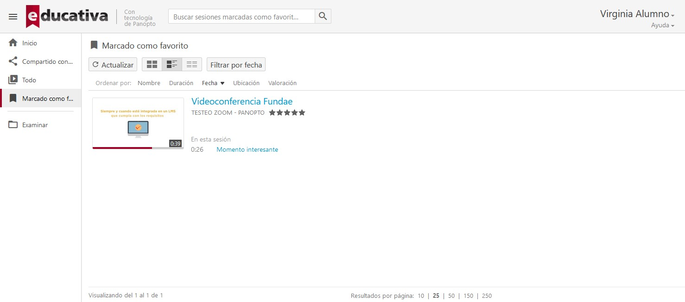

Algunas de las herramientas de edición, nos permiten la posibilidad de cortar partes del vídeo, incluir un slide de Power Point o incluso reemplazarlo si el que había tenía una errata, o vincular un sitio web a un momento del vídeo, como se muestra en esta captura de pantalla. Una vez que se navega por la web se puede retomar el vídeo sin salir de él ¡otra cosa genial!:
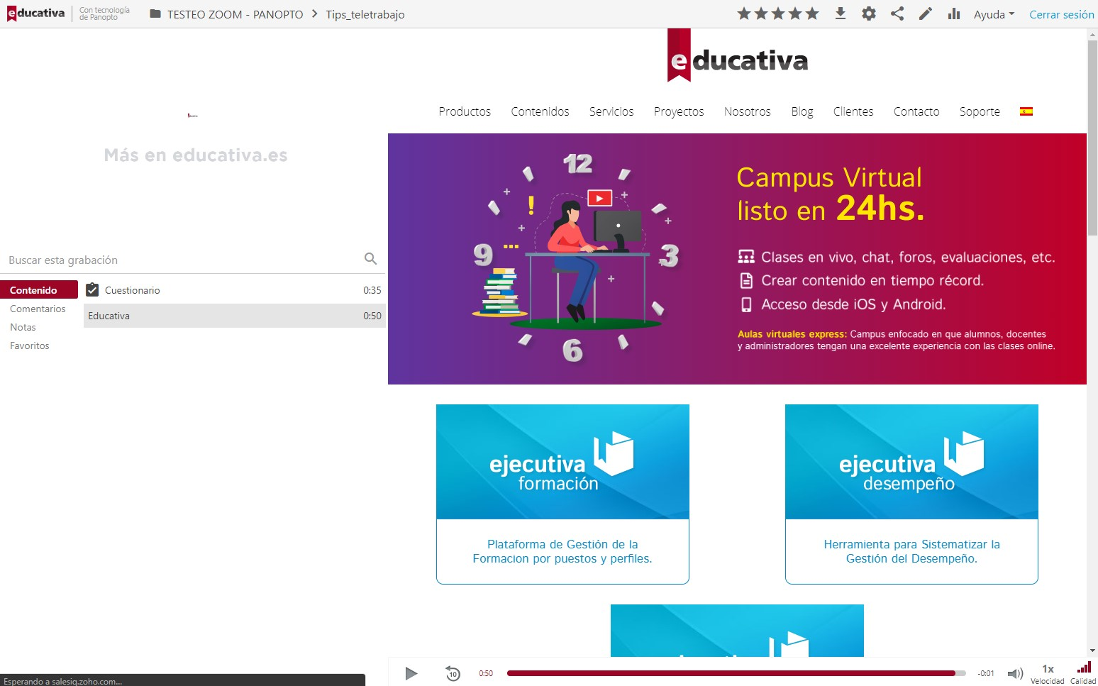

También es posible incorporar preguntas de comprobación automáticas, con varios formatos, selección de opciones, verdadero y falso y completar espacios en blanco.
Esto nos permite poner tantas preguntas como queramos en cualquier momento del vídeo, y le da al alumno el feedback si ha respondido bien o mal, para a continuación seguir con el vídeo. ¡otra cosa genial!:
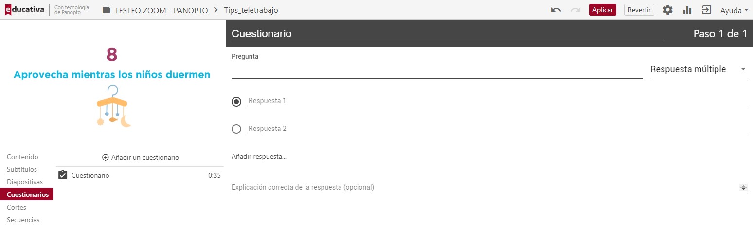

Cómo vincular una grabación de ZOOM a la Videoteca del Campus

Una vez creada la reunión en ZOOM, se copia el ID reunión, y se accede a la videoteca:
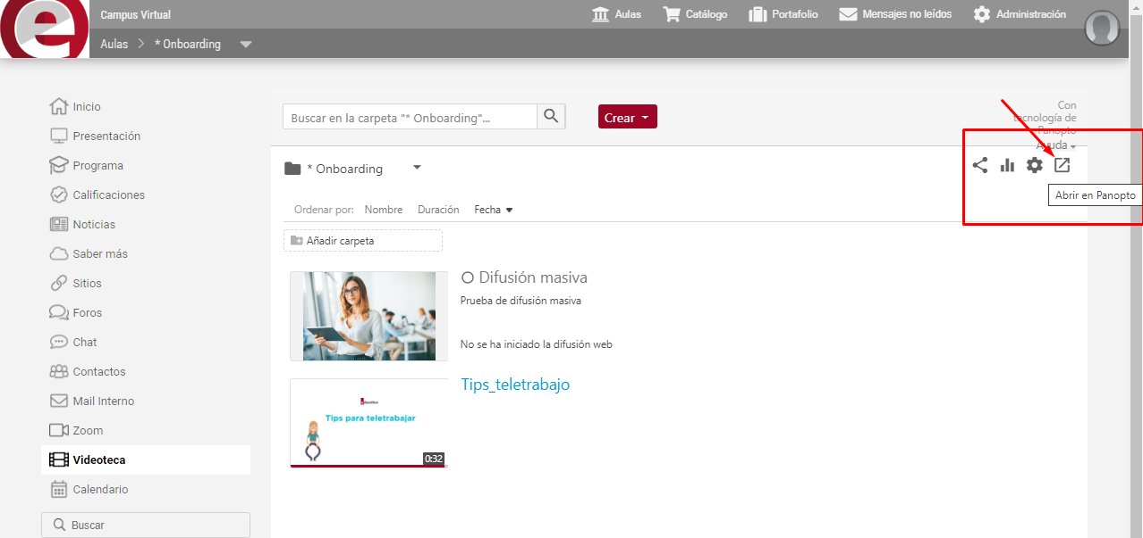

Se abre la gestión en panopto:
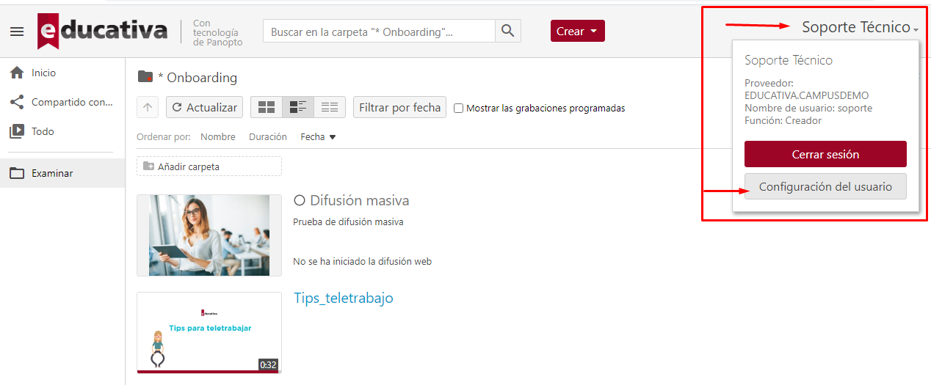

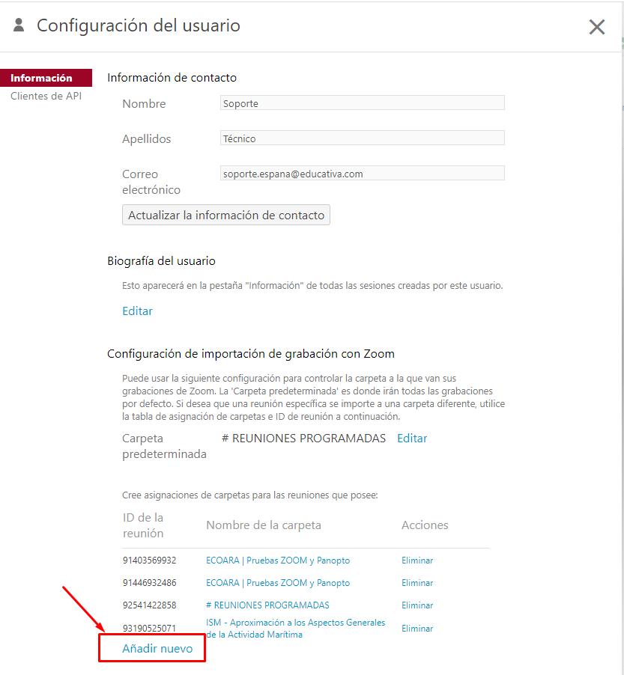

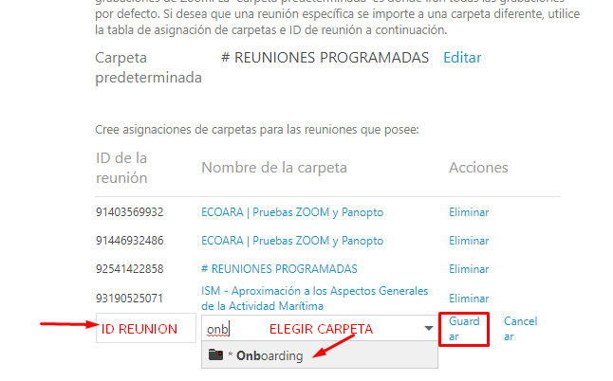

Este ha sido un repaso rápido de las herramientas de ZOOM y Panopto en cuanto a la integración con el Campus Educativa, por supuesto hay muchas más funcionalidades que no hemos mencionado.

En conclusión, estas herramientas de altísima calidad potenciarán tu formación, permitiendo ofrecer un importante valor añadido a tus propuestas formativas.

